Приложение

Журнал неорганической химии

О гетеробиядерных комплексах Cu²⁺ и Zn²⁺
на основе глутатионатных комплексов золота(I) в водном растворе
И. В. Миронов, В. Ю. Харламова

Supplementary materials

Russian Journal of Inorganic Chemistry

Heterobinuclear complexes of Cu²⁺ and Zn²⁺
based on glutathionate complexes of gold (I) in aqueous solution
I.V. Mironov, V.Yu. Kharlamova

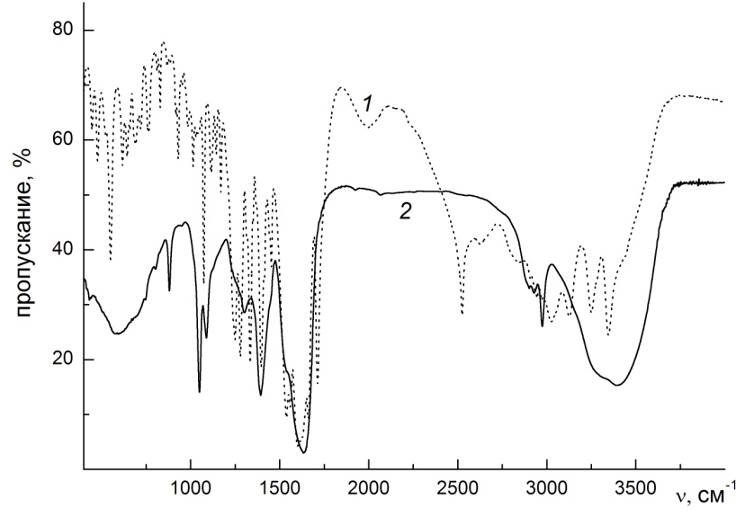 | Рис. S1. ИК спектры. 1 – глутатион;  2 – комплекс AuCu(GSH)∙0.5SO₄∙1.5H₂O.  Fig. S1. IR spectra. 1 – glutathione;  2 – complex AuCu(GSH)∙0.5SO₄∙1.5H₂O.

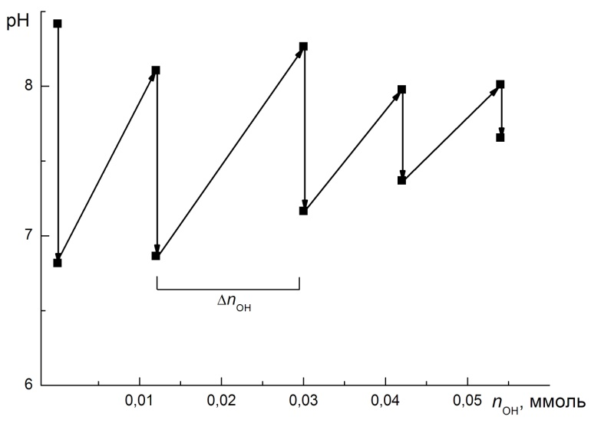 | Рис. S2. Изменение pH растворов при добавлении ZnCl₂ порциями. Вертикальные стрелки – добавление ZnCl₂, наклонные стрелки – добавление NaOH для "восстановления" pH. C_{Au} = 1.0×10^{–3} M, GS/Au = 2/1, Δn_{Zn} = 0.0084 ммоль; V = 30 мл.  Fig. S2. Change in pH of solutions by adding ZnCl₂ in portions. Vertical arrows - addition of ZnCl₂, inclined arrows -  addition of NaOH to "restore" the pH.  C_{Au} = 1.0×10^{–3} M, GS/Au = 2/1, Δn_{Zn} = 0.0084 mmol; V = 30 ml.

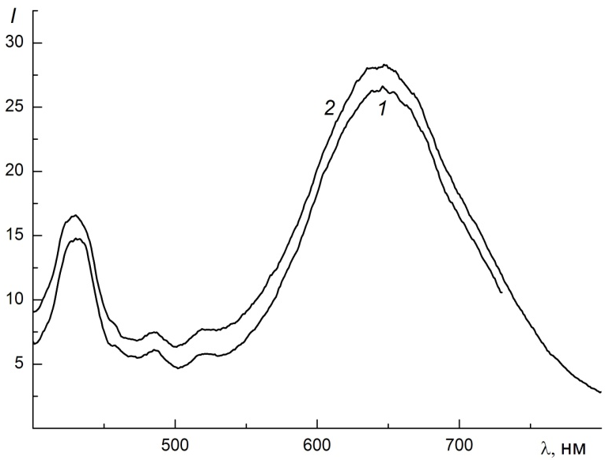 | Рис. S3. Спектры флуоресценции растворов: 1 – (AuGS)_{m}*;  2 – (AuGS)_{m}Zn_{хm}*. C_{Au} = 2.0×10^{–3} M,  x_{ср} = 0.4, I = 0.2 M (NaCl), λ_{возб.} = 360 нм.  Fig. S3. Fluorescence spectra of solutions:  1 – (AuGS)_{m}*;  2 – (AuGS)_{m}Zn_{хm}*. C_{Au} = 2.0×10^{–3} M,  x_{av} = 0.4, I = 0.2 M (NaCl), λ_{exc} = 360 nm.

